ОOO «ФОКСФОРД»
117105, г. Москва, Варшавское шоссе, дом 1, стр. 17,
W Plaza-2, офис 407; Тел.: +7 (800) 500-80-11
https://foxford.ru/; ask@foxford.ru
ИНН: 7726464100/ КПП: 772601001

Начальнику департамента образования администрации Города Томска
Савенкову Максиму Георгиевичу
№ 01915/22 от 15.06.2022г.

О проведении бесплатного
онлайн-квеста
«Традиции народов России»

Уважаемый Максим Георгиевич!

Настоящим письмом сообщаем, что с 10 июня по 30 августа 2022 г. проводится бесплатный онлайн-квест «Традиции народов России» (далее – Онлайн-квест), где обучающиеся 1-11 классов познакомятся с разнообразием, особенностями и истоками традиций народов России в развлекательной форме и интерактивном формате.
Регистрация для участия в онлайн-квесте открыта с 10 июня 2022 года в сети Интернет по адресу https://traditions.foxford.ru - на платформе онлайн-школы для обучающихся 1-11 классов «Фоксфорд».

Онлайн-квест проходит в рамках межведомственного проекта «Культура для школьников», реализуемого Минкультуры России совместно с Минпросвещения России, и в рамках реализации плана мероприятий Года культурного наследия народов России 2022, утвержденного протоколом заседания организационного комитета по проведению в Российской Федерации Года культурного наследия народов России от 27 апреля 2022 г. № 1.
Партнеры онлайн-квеста – «РОСКУЛЬТПРОЕКТ», ООГО «Российский фонд культуры».

Все участники Онлайн-квеста примут участие в розыгрыше подарков: комплекты настольных игр от проекта «Культура для школьников» и онлайн-курсы от онлайн-школы «Фоксфорд».
Согласно правилам онлайн-квеста для педагогов школ и наставников разработана система вознаграждений: сертификат организатора мероприятия, подарочный онлайн-курс о целях и управлении временем. Адрес страницы в сети Интернет для регистрации педагогов - https://traditions.foxford.ru/teacher.

Настоящим письмом приглашаем школьников 1-11 классов, детей и молодежь Вашего города принять участие в бесплатном онлайн-квесте «Традиции народов России» - https://traditions.foxford.ru.

Просим Вас оказать информационную поддержку онлайн-квеста «Традиции народов России» на территории города Томска.
В целях доведения информации о возможности бесплатного участия в онлайн-квесте до аудитории проекта – просим Вас:
- довести информацию и настоящее письмо до учреждений культуры и образования города и их директоров;
- довести информацию и настоящее письмо до профильных подведомственных организаций и учреждений дополнительного образования и развития детей;
- довести информацию до библиотек для анонсирования проекта с размещением библиотеками баннера проекта (приложение №4 – баннер под печать);
- разместить информацию об онлайн-квесте на профильных информационных ресурсах и в средствах массовой информации, в социальных сетях, на культурных порталах города Томска (приложение 1,2 – афиша, новость);
- направить информацию об онлайн-квесте в родительские чаты, форумы педагогов (приложение 2).

Приложения:
- Приложение №1 - Анонс онлайн-квеста на информационных ресурсах на 1 стр.
- Приложение №2 – Анонс онлайн-квеста в социальных сетях, родительских и молодежных чатах на 1 стр.
- Приложение №3 – Главам субъектов Российской Федерации, № 331-01.1-39-ОЯ от 07.06.2022г., № ДГ-1484/06 от 07.06.2022.
- Приложение №4 – Баннер проекта для библиотек под печать А3 или А4 на 1 стр.

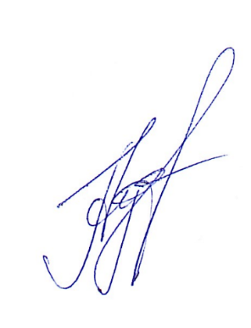
Руководитель по взаимодействию Гущина
с органами государственной власти Анна Александровна
и по академическим партнерствам

Исполнитель:
Нохманова Амина Магомедовна
E-mail: a.nokhmanova@foxford.ru
Tелефон, Whatsapp, Telegram: +7 (928) 670 14 18

Приложение №1 к Исх. № 01915/22 от 15.06.2022г.

Анонс онлайн-квеста на информационных ресурсах:

Бесплатный онлайн-квест «Традиции народов России» для школьников 1-11 классов

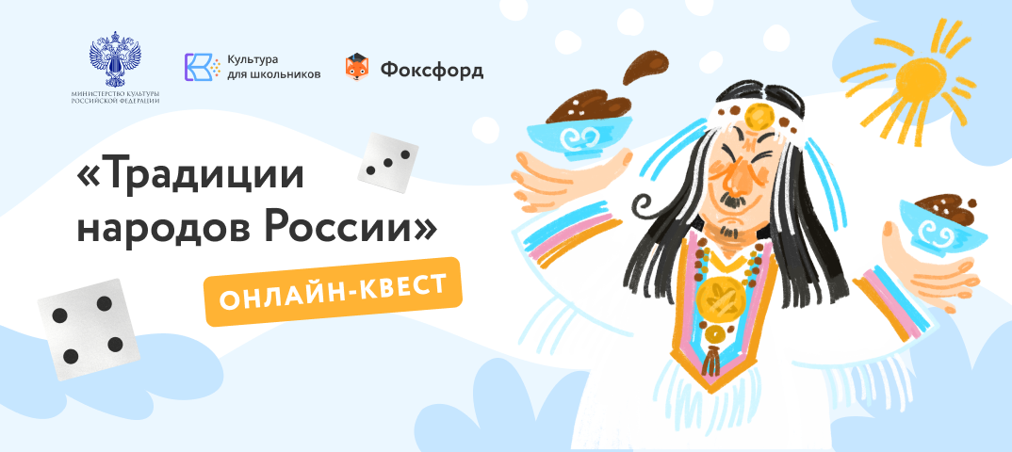

Познакомьтесь с разнообразием, особенностями и истоками традиций народов России в развлекательной форме и интерактивном формате, приняв участие в бесплатном онлайн-квесте «Традиции народов России» для школьников 1-11 классов!
Регистрация для участия в онлайн-квесте открыта с 10 июня 2022 года в сети Интернет по адресу https://traditions.foxford.ru - на платформе онлайн-школы для обучающихся 1-11 классов «Фоксфорд». Онлайн-квест проводится с 10 июня по 30 августа 2022г.
Познакомьтесь с четырьмя старцами из разных уголков страны. Разгадайте их загадки, узнайте много нового о культуре народов России и получите в подарок доступ к образовательным онлайн-курсам! Все участники Онлайн-квеста примут участие в розыгрыше подарков: комплекты настольных игр от проекта «Культура для школьников» и онлайн-курсы от онлайн-школы «Фоксфорд».
Онлайн-квест проходит в рамках межведомственного проекта «Культура для школьников», реализуемого Минкультуры России совместно с Минпросвещения России, и в рамках реализации плана мероприятий Года культурного наследия народов России 2022, утвержденного протоколом заседания организационного комитета по проведению в Российской Федерации Года культурного наследия народов России от 27 апреля 2022 г. № 1. Партнеры онлайн-квеста – «РОСКУЛЬТПРОЕКТ», ООГО «Российский фонд культуры».

Об Организаторе:
«Фоксфорд» — российская онлайн-школа для учеников 1–11-го классов, учителей и родителей. Более 13 лет мы помогаем школьникам всех возрастов улучшать оценки, готовиться к экзаменам и олимпиадам, получать углублённые знания и раскрывать таланты. У нас есть уроки по всем предметам: от русского языка до химии, а ещё финансовая грамотность, программирование и другие внеклассные занятия. Для семей, которые хотят перейти на дистанционное обучение, работает «Домашняя школа Фоксфорда». Здесь ребята получают все нужные знания, чтобы пройти итоговую аттестацию в школе и поступить в колледж или вуз. Для учителей мы ведём онлайн-курсы повышения квалификации и профпереподготовки, а для родителей — открытые занятия о воспитании и развитии детей.

«Культура для школьников» — совместный проект Минкультуры России и Минпросвещения России, направленный на приобщение детей к культуре через игровую форму, современные форматы и каналы коммуникации.
Более подробно на портале культурадляшкольников.рф

Приложение №2 к Исх. № 01915/22 от 15.06.2022г.

Анонс онлайн-квеста для родительских чатов, социальных сетей:

Бесплатный онлайн-квест «Традиции народов России» для школьников 1-11 классов

Узнать о разных народах, их языках и традициях школьники смогут на образовательном онлайн-квесте «Традиции народов России», который создан в рамках проекта «Культура для школьников» совместно с онлайн-школой «Фоксфорд».

Познакомьтесь с четырьмя старцами из разных уголков страны. Разгадайте их загадки, узнайте много нового о культуре народов России и получите в подарок доступ к образовательным онлайн-курсам!

Регистрация для участия в онлайн-квесте открыта с 10 июня 2022 года в сети Интернет по адресу https://traditions.foxford.ru.
Онлайн-квест проводится с 10 июня по 30 августа 2022г.

Поделитесь результатами теста в VK с хештегом #вдобрыхтрадициях и станьте участником розыгрыша. Приз: игровой набор от всероссийского проекта «Культура для школьников».

